Информация МБОУ СОШ №22 о проведении мероприятий , посвящённых битве за Кавказ
9 октября 2019 в рамках военно-патриотического календаря школы и в соответствии с планом воспитательной работы на первом уроке отрядом « Волонтёры Победы» был проведён единый классный час для учащихся 1-11 классов « Кавказская битва», посвященный одной из знаменательных дат Великой Отечественной Войны. На классных часах присутствовали родители учащихся -сотрудники различных ведомств.
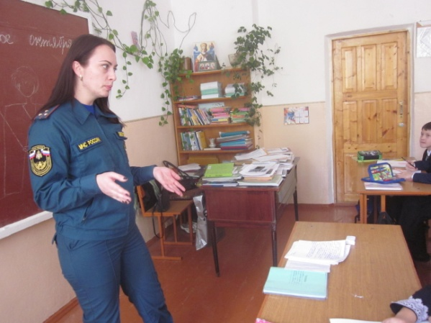
Учителями истории по расписанию были даны уроки для 5-8 классов « Сорванный « Эдельвейс»». На уроках физкультуры для учащихся 1- 4 классов проводились военно- спортивные игры. Получив вводный инструктаж, ребята отправились по станциям выполнять трудные задания: переходили без потерь горное ущелье, расшифровали секретное донесение, оживляли старое военное фото, проходили полосу препятствий и т.д.
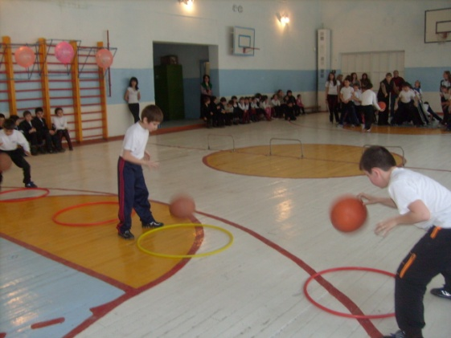
После уроков учащиеся 9-11 классов провели исторический квест. Квест был посвящен одному из ключевых, наиболее значимых и продолжительных сражений Великой Отечественной войны- Битве за Кавказ.

